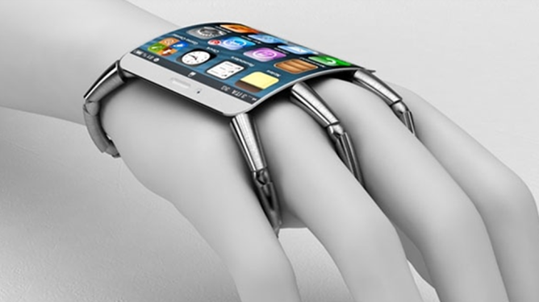
ПАЗАРЪТ НА ВИСОКОТЕХНОЛОГИЧНИ ДЕТСКИ НОСИМИ УСТРОЙСТВА И МОБИЛНИ РЕШЕНИЯ ЗА БЕЗОПАСНОСТ НА ДЕЦАТА

Според J'son & Partners Consulting, заедно с развитието на новите технологии, увеличаването на популяризацията на смартфоните и таблетите сред населението, появата на пазара на нови решения за осигуряване на безопасност, пазара за високотехнологични носими устройства за деца имат големи перспективи на руския пазар.
В изследването «Пазарът на високотехнологични детски носими устройства и мобилни решения за безопасност на децата» се анализират основните глобални и руски тенденции в следващите сегменти:
- Високотехнологични носими устройства за новородени и кърмачета;
- Високотехнологични носими устройства за тинейджери;
- Решения за безопасността на децата за родители;
- Развиващи мисленето мобилни приложения за деца.
Акцентира се върху текущите потребителски тенденции и представени решения на руския пазар, както и върху международните разработки, които ще се появят на пазара след известно време.
Според J'son & Partners Consulting, за последните пет години, проникването на смартфоните сред децата в училищна възраст сериозно се е увеличило. Във връзка с появата на бюджетна ценова категория на пазара на смартфони, както и развитието на нови социални тенденции, родителите са все повече загрижени за това, какво правят децата им в училище, с какво се хранят децата им, как се учат.
Високотехнологични носими устройства за новородени и кърмачета.
На световния пазар за високотехнологични носими устройства, разработчиците активно разработват и развиват нови устройства за новородени и кърмачета. На мястото на бебефоните се появяват умни чорапи, гривни, ушни термометри за деца, които могат не само да следят как преминава съня на детето, но също така да определят и фиксират най-важните параметри на бебето: неговата температура, пулс и дишане. такива устройства са излезлите на пазара:
- умен чорап, който позволява да се следят жизнените показатели на детето по време на сън: кислород, температура, сън, предупреждава за движението на детето. Ако показателите рязко се променят, устройството изпраща сигнал за тревога до смартфона на родителя.
- умна гривна, която позволява да се следят множество параметри на бебето: температура, сърдечна честота, движение на тялото, а също така и параметри на вътрешния климат на помещението - температура, влажност и светлина.
Високотехнологични носими гривни и часовници за деца.
Асортимента на портативни геолокационни гривни за деца се разширява, поради повишеното търсене на този тип устройства - дори и най-бдителните родители не могат да гарантират безопасността на детето си през целия ден.
Часовници оборудвани с GPS-модул, позволяват да правят мобилни повиквания, съвместими с операционни системи iOS и Android.
Ръчни часовници, оборудвани с GPS-навигация, като основните му функции са способността да разпознават гласа при осъществяване на повиквания.
Умни часовници с GPS-модул и GSM-геолокация услуги, които позволяват чрез приложенията HereO Family за IOS и Android да следят за местоположението на ползвателя.
Умни часовници, оборудвани с GPS-навигация, сигнализиращи за отдалечаването на детето на голямо разстояние.
Носимо устройство за деца, което позволява на родителите да следят за детето във водата. Устройството е оборудвано с функция за предупреждение, ако детето е под вода повече от 5 секунди.
Електронна гривна с GPS и Wi-Fi, която позволява да се следи за местоположението на детето и да сигнализира за опасност. Устройството е снабдено с бутон за спешно повикване, а също, ако детето не отговаря на повикването се включва вграден микрофон, който позволява да се чуе това, което се случва с него.
Мобилни решения за ученици.
На руския пазара са представени голям брой мобилни решения за ученици и родители, такива като: програма за SMS-уведомяване за посещението на детето училище, електронни картички за хранене, приложения „ИнфоУчилище. Уведомяване“, „Моят дневник“ и др. Соред J'son & Partners Consulting, именно тези решения ще бъдат популярни на руския пазар, тъй като са насочени към подобряване на контрола за академичните постижения на детето, за неговата безопасност, което е особено важно за съвременните родители.
Приложението за SMS-уведомяване „ИнфоУчилище. Уведомяване“, уведомява родителите за покупките на детето, които е направило в столовата, кога влиза и излиза от училище, както и предава информация от учителите, включително и за академичните постижения. Приложението е достъпно в Apple Store и Google Play Market.
Приложението "Mоят дневник", позволява на родителите да следят за академичните постижения на детето си, разписанието на часовете, домашните работи в онлайн-режим.

Структура на пазара на високотехнологичните устройства и програми за деца.
Според анализа на пазара за високотехнологични портативни устройства за деца, на пазара могат да се разграничат сегменти по целева аудитория: родители, които следят за жизнените показатели на новороденото, а също контролират безопасността на детето и неговите академични постижения в училище; деца, които сами използват мобилни решения за образователни и развлекателни цели.
В Руския, високотехнологичните преносими устройства за децата са достъпни, но в много ограничен асортимент и най-вече със стандартни функции на радио- и бебефони, тъй като този пазар сега започва да се заражда. Нещо повече, на световния пазар преобладаващият броят на високотехнологични решения за деца са в процес на разработка. Производителите се фокусират върху разработването на това направление, за да са по-близко до своите потребители от най-малка възраст, удовлетворявайки нуждите на родителите.

Структура на пазара на високотехнологични устройства и програми за деца:

ЦЕЛЕВА АУДИТОРИЯ | РОДИТЕЛИ |  | ДЕЦА
ПРЕДНАЗНАЧЕНИЕ | Контрол за жизнените показатели на новородените | Контрол за безопасността на детето и академичните му постижения в училище | Развлечение,  образование
АСОРТИМЕНТ | Радио- и бебефони, умни дрехи, ушни термометри, приложения | Умни часовници, електронни гривни, умни дрехи, приложения | Приложения
НАЛИЧИЕ В РУСИЯ | Достъпни, асортимента е силно ограничен | Достъпни, асортимента е силно ограничен | Достъпни

http://informarket.ru/

